Севооборот
Севооборо́т (устар. многополье) — научно обоснованное чередование сельскохозяйственных культур и паров во времени и на территории или только во времени.
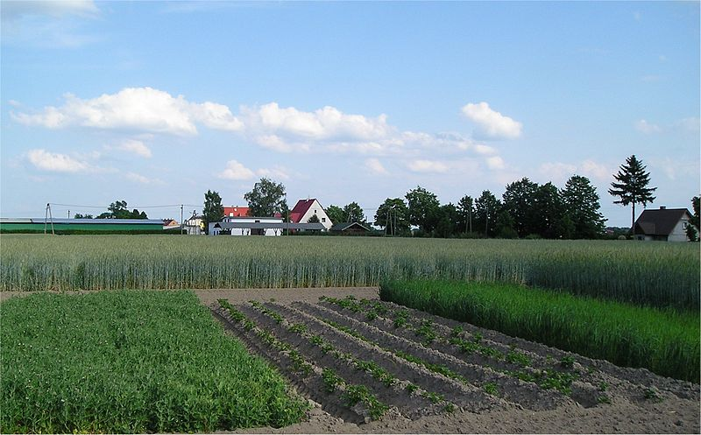
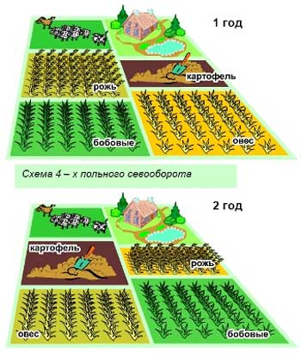
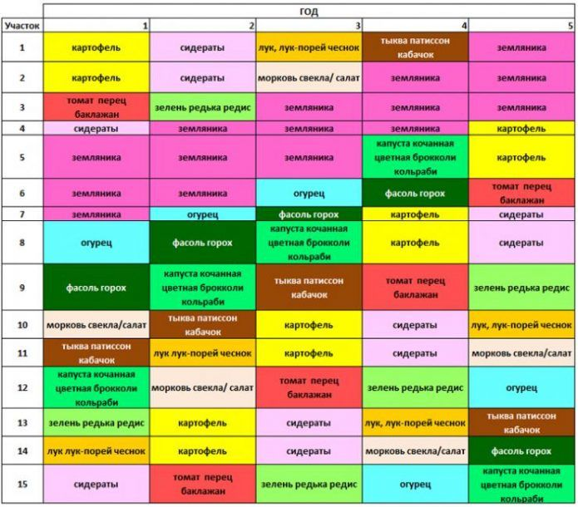

Классификация севооборотов
Классификация севооборотов — систематизированное представление многообразия севооборотов, основанное на различиях производственного назначения и структуры посевных площадей.
Классификация севооборотов строится на двух основных признаках:
- производственное назначение — главный вид сельскохозяйственной продукции, например, зерно, корма, техническое сырье, овощи и т.д. Выделяют три типа — полевые, кормовые и специализированные;
- структура посевных площадей, или доля основных групп сельскохозяйственных культур, отличающихся по биологическим свойствам и технологии выращивания, влиянию на плодородие. По этому признаку выделяют более 10 видов, относящихся к разным типам. Например, зерновые, льняные, картофельные и т.п.
Помимо вышеперечисленных признаков севообороты подразделяют в зависимости от количества полей на трех-, четырех-, пяти-, шестипольные и т.д. Число полей определяется рядом факторов. Например, в степных районах Сибири и Зауралья, где возделывают небольшой набор культур, преобладают севообороты с небольшим количеством полей — четырех-, пяти- и шестипольные. На юге России, где выращивают много культур, распространены многопольные севообороты, включающие до 12 полей.
В условиях крупных хозяйств могут вводиться несколько севооборотов, с различными целями, что позволяет оптимизировать организационно-производственные процессы и повысить эффективность использования пашни. Например, могут быть введены севообороты с разными структурами площадей и разными направлениями: свекловичный и кукурузный.
В некоторых случая вводят выводное поле, которое временно исключается из общего чередования культур.
В зависимости от почвенно-климатических условий в различных регионах страны могут преобладать разные виды. Например льняные и льно-картофельные чаще используются в Нечерноземной зоне, а свекловичные и севообороты озимой пшеницы — на юге страны.
Типы и подтипы
Виды
Полевые:
— универсальные
Зернопаровые, зернопаропропашные, зернопропашные, зернопаротравяные, зернотравяные, зернотравянопаропропашные, плодосменные или зернотравянопропашные, травянопропашные, пропашные, паропропашные, сидеральные
— специализированные:
зерновые, льняные, свекловичные, картофельные
Зернопаровые, зернопаропропашные, зернотравяные, плодосменные, пропашные, травянопропашные и др.
Кормовые:
— прифермские
Плодосменные, пропашные, травянопропашные, травянозерновые
— сенокосно-пастбищные
Травопольные (многопольнотравяные), травянозерновые, травянопропашные
Специальные:
овощные, овощекормовые, овощебахчевые, и бахчевые
Пропашные, травянопропашные, паропропашные, зернопаропропашные
рисовые
Зернотравяные, зернопропашные
конопляные
Пропашные, плодосменные, зернопаропропашные
табачные и махорочные
Пропашные, плодосменные, травянопропашные
земляничные и плодопитомнические
Травянопропашные, паропропашные, сидеральные
лекарственные и эфиро-масличные
Зернопаропропашные, плодосменные, паропропашные
почвозащитные
Травопольные, травянозерновые и.др.

Типы севооборотов

Полевые севообороты
Основная статья: Земледелие: Полевые севообороты
Полевой севооборот — севооборот, предназначенный для производства зерновых, технических или кормовых культур. Подразделяются на универсальный и специализированный подтипы.
Универсальный полевой севооборот — севооборот, в котором набольшая часть пашни приходится на зерновые, остальная — на технические и кормовые, в засушливых районах — также на чистые пары.
Специализированный полевой севооборот — севооборот с предельным насыщением полей одной культурой и культурами одной группы. Например, получили распространение в многих регионах страны специализированные зерновые севообороты с удельным весом зерновых и зернобобовых культур до 75-85%. В специализированных свекловичных севооборотах на долю сахарной свеклы приходится до 30%, а в условиях орошения — до 40% площади пашни.
В специализированных картофельных севооборотах на долю картофеля при условии высокого агрофона может приходится до 40% площади пашни.

Кормовые севообороты
Основная статья: Земледелие: Кормовые севообороты
Кормовой севооборот — севооборот, предназначенный главным образом для производства грубых, сочных и зеленых кормов. Большую часть пашни занимают различные виды кормовых культур. Подразделяются на прифермские и сенокосно-пастбищные кормовые севообороты.
Прифермский кормовой севооборот — севооборот, основным предназначением которого является производство сочных и зеленых кормов, и расположенного вблизи животноводческих ферм. Их также называют корнеплодно-силосными в случае специализации производства сочных корнеплодов и силосной массы. Размещение вблизи ферм позволяет снизить затрат на транспортировку массы кормов.
Сенокосно-пастбищные кормовые севообороты — севообороты, предназначенные для производства сена, сенажа, а также выпаса скота. В них преобладают многолетние и однолетние травы. Часто его применяют при окультуривании естественных кормовых угодий, вводя многопольное чередование лугов и пастбищ.
Полевые, кормовые, иногда и специальные севообороты могут использоваться для производства фуражного зерна.

Специальные севообороты
Специальный севооборот — севооборот, предназначенный для возделывания культур, требующих особой агротехники и специальных условий. К специальным относятся овощные, бахчевые, лекарственные, эфиромасличные культуры, конопля, табак, рис и др. Требования к специальным условиям связано с биологическими особенностями их выращивания, например, размещение на участках с высоким плодородием почвы, наличие оросительных систем, внесение высоких доз органических и минеральных удобрений, особенности ухода и защиты растений. Подразделяются на восемь подтипов.
Все виды севооборотов можно отнести к специализированными, если на долю основной культуры или близких по биологии группе культур отводится максимально допустимая доля в структуре посевных площадей.
Отдельное место в специализированных севооборотах отводится почвозащитному подтипу.
Почвозащитный севооборот — севооборот, основной целью которого является защита почвы от ветровой и водной эрозии при одновременном производстве сельскохозяйственной продукции.
Например, на склоновых землях с крутизной 5-7° с целью защиты почвы от водной эрозии вводят почвозащитные севообороты с возделыванием многолетних и однолетних трав (травопольные виды) или с частичным вводом озимых зерновых (травянозерновые виды). Благодаря укрытию почвы покровом многолетних трав в течение года и мощной корневой системы, они предохраняют почву от водной и ветровой эрозии. В степной зоне в почвозащитных севооборотах используют полосное размещают многолетних трав, сельскохозяйственных культур и кулисного пара поперек направлению господствующих ветров.

Виды севооборотов
Типы и подтипы севооборотов могут относиться к разным видам. В нашей стране применяются следующие виды:
- зернопаровые;
- зернопаротравяные;
- зернопаропропашные;
- зернотравяные;
- зернопропашные;
- зернотравянопаропропашные;
- плодосменные (зернотравянопропашные);
- травянопропашные;
- пропашные;
- травопольные;
- сидеральные;
- травянозерновые;
- паропропашные.

Зернопаровые
Зернопаровой севооборот — севооборот, в котором преобладают зерновые сплошного посева и используются поля чистого пара.
Например: 1 — чистый пар, 2-3 — яровая пшеница, 4 — ячмень или овес.
Зернопаровые севообороты применяются в России с XIV—XV вв. Они являлись основой трехпольной системы земледелия: 1 — паровое поле, 2 — озимые зерновые, 3 — яровые зерновые.
В современном земледелии зернопаровой севооборот является основой почвозащитных систем в условиях засушливых степях Южного Урала, Алтая, Западной Сибири и других степных районов восточной части России. В суровом континентальном климате с коротким засушливым летним периодом при отсутствии зернобобовых и пропашных, чистые пары являются единственным хорошим предшественником для посева яровой пшеницы. Они позволяют обеспечить устойчивое получение урожаев этой культуры благодаря накоплению почвенной воды и эффективной борьбы с сорной растительностью.
В этих условиях распространены короткие трех-, четырех- и пятипольные зернопаровые севообороты яровой пшеницы с повторными посевами, прерывающиеся в пятиполье овсом или ячменем: 1 — чистый пар, 2-3 — яровая пшеница, 4 — ячмень, 5 — яровая пшеница.

Зернопаропропашные
Зернопаропропашной севооборот — севооборот с преобладанием зерновых сплошного посева, чередующихся с чистым паром и пропашными культурами. На долю зерновых может приходиться до 70% площади пашни, а с посевами кукурузы на зерно и больше.
Зернопаропропашные произошли на основе зернопаровых и являются улучшенными зерновыми многопольными севооборотами, насчитывающими до 10-12 полей. Получили широкое распространение в полузасушливых степных и лесостепных районах европейской части страны: в Поволжье, на Северном Кавказе и Юго-Востоке, в южной части Центрально-Черноземной зоне.
Типичным примером служит десятипольное чередование одного из предприятий Волгоградской области: 1 — чистый пар, 2 — озимая пшеница, 3 — кукуруза на зерно, 4 — яровая пшеница, 5 — ячмень, 6 — горох, 7 — озимая рожь, 8 — яровая пшеница, 9 — просо, 10 — подсолнечник.
Пример зернопаропропашного севооборота, применяемый в зоне неустойчивого увлажнения Ставропольского края: 1 — чистый пар, 2 — озимая пшеница, 3 — озимая пшеница, 4 — кукуруза на зерно, 5 —подсолнечник, 6 — горохоовсяная смесь на зеленый корм, 7 — озимая пшеница, 8 — озимая пшеница, 9 — кукуруза на зерно, 10 — ячмень.
В степных полузасушливых районах Южного Урала и Северного Кавказа, Среднем и Нижнем Поволжье используют упрощенный зернопаропропашной севооборот с более короткой ротацией: 1 — чистый пар, 2-3 — зерновые, 4 — пропашные, 5-6 — зерновые.
Недостатком этого вида с высокой долей чистого пара и пропашных является слабая защита почв от эрозии. Поэтому, при его использовании, проводят специальные мероприятия, направленные на защиту в степных районах — от ветровой эрозии; на склонах с углом более 1,5-2° — от водной эрозии.

Зернопропашные
Зернопропашной севооборот — севооборот, в котором преобладают зерновые, сменяющиеся пропашными культурами. Распространены в районах достаточного увлажнения с зерновым производством, где необходимость чистых паров отпадает, например, в Центрально-Черноземной зоне (с достаточным увлажнением), Северном Кавказе, Нечерноземной зоне и Дальнем Востоке.
В них пропашные культуры сменяются зерновыми, крупяными или зернобобовыми идущими один или два года подряд. Например, для картофельных севооборотов на легких почвах Нечерноземной зоны применяются следующие чередования:
- 1 — ранний картофель, 2 — озимая рожь, 3 — люпин на зерно, 4 — картофель, 5 — овес;
- 1 — зернобобовые, 2-3 — озимая пшеница, 4 — кукуруза, 5-6 — озимая пшеница, 7 — сахарная свекла, 8 — ячмень, 9 — кукуруза, 10 — озимая пшеница;
- дальневосточный соевый севооборот: 1 — соя, 2-3 — пшеница, 4 — соя, 5 — ячмень.
Также, как и в случае зернопаропропашного, зернопропашной севооборот требует специальных мероприятий по защите почвы от эрозии.

Зернопаротравяные
Зернопаротравяной севооборот — севооборот с преобладанием зерновых культур, чередующихся с чистыми парами и многолетними травами. В них могут вводить поля технических непропашных культур, например, льна-долгунца.
Примером является волоколамское восьмиполье: 1 — чистый пар, 2 — озимые зерновые с подсевом клевера, 3-4 — клевер, 5 — лен-долгунец или яровые зерновые, 6 — чистый пар, 7 — озимые зерновые, 8 — яровые зерновые.
Зернопаротравяные являются улучшенными зерновыми севооборотами, применяемые в северных районах европейской части России.
В северо-восточной части Нечерноземной зоны применяют восьмипольное чередование: 1 — чистый пар, 2 — озимая рожь, 3 — ячмень с подсевом многолетних трав, 4-5 — многолетние травы, 6 — озимая рожь, 7 — овес, 8 — ячмень.

Зернотравяные
Зернотравяной севооборот — севооборот с преобладанием зерновых сплошного посева, остальная площадь пашни которых занята многолетними и однолетними травами.
Также являются разновидностью улучшенных зерновых севооборотов. Примером перехода от трехпольной системы к более совершенным системам земледелия является то же волоколамское восьмиполье, в котором два поля отведены под многолетние травы, другие два — под чистые пары.
В дальнейшем в них чистые пары были заменены на занятые, с возрастанием доли многолетних трав.
В современном сельском хозяйстве зернотравяные севообороты используются в Нечерноземной зоне, в хозяйствах с небольшой долей пропашных культур или выведенных отдельные прифермские севообороты. Например, 7-польные: 1 — занятый пар, 2 — озимые зерновые, 3 — яровые зерновые с подсевом многолетних трав, 4-5 — многолетние травы, 6 — озимые зерновые, 7 — яровые зерновые.
В 8-полье между многолетними травами и озимыми добавляется поле льна-долгунца: 1 — пар занятый, 2 — озимые с подсевом многолетних трав, 3-4 — многолетние травы 1-2-го года пользования, 5 — лен-долгунец, 6 — озимые зерновые, 7 — яровые зерновые.
В случае замены занятого пара на чистый, что в последние годы стало чаще практиковаться, семиполье превращается в зернопаротравяной севооборот.
В силу того, что в зернотравяном севообороте используются многолетние травы и озимые зерновые с хорошими почвозащитными свойствами, а на их долю приходится большая часть пашни, они с успехом могут использоваться на склоновых землях с крутизной до 5-7° с целью защиты от эрозии.

Зернотравянопаропропашные
Зернотравянопаропропашной севооборот — севооборот, в котором зерновые чередуются с чистым паром, многолетними травами и пропашными культурами. Их структура посевных площадей близка к плодосмену, но остается поле чистого пара: 1 — чистый пар, 2 — озимая пшеница, 3 — картофель, 4 — ячмень с подсевом многолетних трав, 5-6 — многолетние травы, 7 — озимая пшеница, 8 — овес.
Зернотравянопаропропашной севооборот является результатом дальнейшего совершенствования зернопарового трехполья. Замена чистого пара на занятый и введении еще одного поля пропашных культур превращает его в классическую схему плодосмена.

Плодосменные
Плодосменный севооборот — севооборот, в котором на долю зерновых приходится до половины площади пашни, чередующиеся с пропашными и бобовыми культурами.
Впервые был применен в Англии в графстве Норфолк со следующим схемой чередования: 1 — пропашные, 2 — яровые зерновые с подсевом клевера, 3 — клевер, 4 — озимые зерновые. В нем зерновые занимают 50%, бобовые и пропашные — по 25%, что позволяет оптимально выдержать принцип плодосмена, то есть такой порядок чередования, при котором на полях культуры, резко отличающиеся по биологии и технологии возделывания, постоянно сменяют друг друга.
В плодосменном севообороте возделывание зерновых культур прерывается то пропашным из другого семейства и с иной технологией возделывания, то бобовыми, которые являются лучшими предшественниками зерновых.
Норкфолькский плодосменный севооборот является комбинацией двухпольных звеньев, в которых одно поле отведено под зерновые, а другое под пропашные или бобовые предшественники. Переход к норкфолькскому плодосмену от зернопарового трехполья был связан с заменой чистого пара на бобовую культуру (клевер) и включением пропашной культуры (турнепса) между повторным возделыванием двух зерновых культур.
Такое изменение зернопаровой трехполки до четырехпольного плодосмена стало большим шагом на пути интенсификации земледелия, что стало новым этапом развития земледелия.
В современных системах земледелия классическая схема плодосмена расширилась набором пропашных и бобовых культур, увеличивалась ротация. Бобовые культуры часто представлены многолетними травами в смесях со злаковыми двухлетнего использования или несколькими полями зернобобовых. Плодосменный севооборот может включать 2-3 поля пропашных культур — кукурузы, картофеля, сахарной свеклы и др. Продолжительность ротации современных вариантов может достигать 8-12 лет.
Плодосменные севообороты используются в некоторых районах Центрально-Черноземной и Нечерноземной зон, на орошаемых землях южных районов страны, где хорошо проявляется агротехнический эффект 2-3-летнего использования люцерны.
Примером является восьмиполье, распространенное в Нечерноземной зоне: 1-2 — многолетние травы, 3 — озимые зерновые, 4 — картофель, 5 — яровые зерновые или зернобобовые, 6 — озимые зерновые, 7 — кукуруза на силос, 8 — яровые зерновые с подсевом многолетних трав.
В лесостепной зоне европейской части России и в районах Кубани с достаточным увлажнением типичным примером является: 1 — занятый пар, 2 — озимая пшеница, 3 — сахарная свекла, 4 — яровые зерновые с подсевом многолетних трав, 5 — многолетние травы, 6 — озимая пшеница, 7— кукуруза на зерно и силос, 8 — горох, 9— озимая пшеница, 10 — кукуруза на зерно, 11 — подсолнечник, просо.
Плодосменные севообороты, включающие по 2-3 поля пропашных культур, обладают низкой почвозащитной функцией, поэтому на склонах крутизной более 2° необходимо применять систему специальных почвозащитных мер.

Травопольные
Травопольный севооборот — севооборот, в котором большую часть пашни занимают многолетние травы. На оставшуюся долю приходятся однолетние травы, иногда — зернофуражные культуры.
Этот вид применяется в кормовом типе и служит основой интенсивного лугопастбищного хозяйства со следующей схемой чередования: 1-5 — многолетние травы, 6 — однолетние травы с подсевом многолетних трав.
В случаях сочетания производства зеленых и грубых кормов с производством зернофуражных кормов или с возделыванием непропашных технических культур, возможна следующая схема чередования: 1-4 — многолетние травы, 5 — зерновые культуры или лен-долгунец, 6 — однолетние травы, 7 — яровые зерновые с подсевом многолетних трав. Данный вид приближается к травянозерновому.
Травополные севообороты обладают отличными почвозащитными свойствами, поэтому их используют в районах с ветровой и водной эрозией.
В них многолетние травы в первый и второй года пользования предназначаются на сено, в последующие годы — для выпаса скота.

Травянозерновые
Травянозерновой севооборот — севооборот, в котором половина или большая часть пашни отводится под многолетние и однолетние травы, остальная часть — зерновыми культурами.
Примером травянозерного севооборота для Нечерноземной зоны является следующее чередование: 1-4 — многолетние травы, 5 — озимая пшеница, 6 — овес, 7 — ячмень, 8 — однолетние травы с подсевом многолетних трав. Его задача — производство грубых кормов и зернофуража, он дополняет прифермские и сенокосно-пастбищные кормовые севообороты.
Севообороты с многолетними травами широко распространены в Нечерноземной зоне в районах с достаточным количеством влаги. При невысоком уровне интенсификации, они обладают очень хорошими почвозащитными свойствами.

Травянопропашные
Травянопропашной севооборот — севооборот, чередующий пропашные и многолетние травы. Как правило, многолетние травы занимают 2-3 и более полей.
Их используют в качестве полевых севооборотов в условиях орошения в южных районов страны для производства зерна, технических или кормовых культур: 1-2 — люцерна, 3 — сахарная свекла, 4 — кукуруза на зерно, 5 — зернобобовые, 6 — сахарная свекла, 7 — ячмень с подсевом люцерны.
В юго-западной части Нечерноземной зоны на торфяно-болотных почвах применяют следующие схемы чередования:
- 1-3 — многолетние травы, 4 — озимые зерновые, 5 — сахарная свекла, 6 — картофель, 7 — кукуруза, 8 — кукуруза и зернобобовые, 9 — однолетние травы с подсевом многолетних трав;
- 1-2 — многолетние травы 1-2-го года пользования, 3 — кукуруза, 4 — картофель, 5 — корнеплоды, 6 — силосные культуры, 7 — однолетние травы с подсевом многолетних.

Овощекормовые
Овощекормовые севообороты — специальные севообороты, используемые в овощеводстве, включающие овощные культуры и многолетние травы.
Например: 1-2 — многолетние травы, 3 — капуста, 4 — томат, 5 — огурец, 6 — лук, 7— столовые корнеплоды, 8 — однолетние травы с подсевом многолетних трав.

Пропашные
Пропашной севооборот — севооборот, в котором большую долю посевных площадей занимают пропашные культуры. Является наиболее интенсивный видом севооборотов, при высокой степени насыщения пропашными культурами, они непрерывно сменяют друг друга в течение нескольких лет. Благодаря видовым различиям пропашных культур, возможно избежать негативные явления, возникающие при повторных и бессменных посевах одного и того же вида растений.
Пропашные севообороты впервые появились в конце XIX — начале XX в. в отдельных хозяйствах России, специализировавшихся на производстве фабричной сахарной свеклы, овощей, заводского картофеля. В Средней Азии они были основой хлопководства.
В настоящее время их используют в районах достаточного увлажнения и на орошаемых землях. Например, в Центральном районе Краснодарского края применяют следующую схему чередования:
- 1 — кукуруза на зерно, 2 — подсолнечник, 3 — зернобобовые, 4 — озимая пшеница, 5 — сахарная свекла, 6 — кукуруза на зерно, 7 — кукуруза на силос, 8 — озимая пшеница, 9 – сахарная свекла, 10 — озимый ячмень с пожнивным посевом кукурузы;
- 1 — кукуруза на силос, 2 — озимая пшеница, 3 — сахарная свекла, 4 — кукуруза на зерно, 5 — озимая пшеница, 6 — подсолнечник, 7 — озимая пшеница, 8 — сахарная свекла, 9 — кукуруза на зерно, 10 — ячмень.
В условиях орошения Юго-Востока, Северного Кавказа и других южных районов большинство овощных севооборотов является пропашными. В Нечерноземной зоне, в районах достаточного увлажнения лесостепной зоны прифермские кормовые севообороты имеют короткую ротацию с преобладанием пропашных культур: 1 — однолетние травы, 2 — кормовые корнеплоды и картофель, 3 — кукуруза на силос, 4 — подсолнечник на силос.
Большим недостатком пропашных севооборотов является очень плохие почвозащитные функции, по этой причине их следует размещать на равнинных землях или со слабым уклоном при условии использования почвозащитных мероприятий.

Сидеральные
Сидеральный севооборот — севооборот, в котором одно или несколько полей отводятся под сидеральные культуры. Используются на бедных песчаных и супесчаных почвах, доля которых, например, в Нечерноземной зоне может составлять около 30 % площади пашни.
Пример сидерального севооборота: 1 — люпин на зеленое удобрение (сидерат), 2 — озимая рожь, 3 — картофель, 4 — овес.
В южных районах Нечерноземной зоны эффект сидеральной культуры может усиливаться дополнительной пожнивной сидерацией (вводом промежуточной сидеральной культуры) в сочетании с применением соломы в качестве органического удобрения:
- 1 — люпин однолетний на зеленое удобрение, 2 — озимая рожь, 3 — картофель, 4 — однолетние травы на корм, 5 — озимая рожь + пожнивный сидерат (рапс, горчица белая и др.) с удобрением соломой, 6 — кукуруза на силос, 7— овес;
- 1 — люпин, 2 — озимая рожь, 3 — яровая пшеница, 4 — сераделла, 5 — озимая пшеница, 6 — картофель, 7 — овес или ячмень.
В качестве сидеральных культур можно использовать однолетний и многолетний люпин, сераделлу, клевер, донник, горчицу белую, масличную редьку, рапс и другие бобовые культуры.

